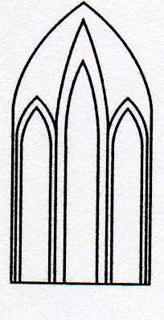
Catedral Anglicana St Paul´s
Valparaíso
Música en las Alturas
Organo: Blanca Olguín C.
Domingo 12 de Mayo, 2019
12:30 Horas
Entrada liberada

1.- Sarabande
G.F. Handel
1685-1759

2.- St. Anthony chorale
J.Haydn
1732-1809

3.- O Danny boy

4.- Festal march
W.H. Burt

5.- Himnos de alabanza
Tuya es O Jehova
Mi tributo

6.-Marcha triunfal
(“ Aida “)
G.Verdi
1813-1901

Agradecemos su contribución para la restauración de nuestro monumento histórico construido en 1858.
We are grateful for your contribution towards the restoration of this historic building built in 1858.
__________________________________________
saintpaulchurchvalpo@gmail.com
www.saintpaulchile.cl

